Der Vorstand

1. Vorsitzender

Joachim Plambeck
Erbpachtstr. 14
44287 Dortmund
Tel. 0231/445367
joachim.plambeck@t-online.de
2. Vorsitzender

Kristin Wodzinski
Kleine Beurhausstraße 1
44137 Dortmund
Tel: 0231/1891498
KriWo@gmx.de

Schriftführerin

Ina Brandt
Hüttemannstr. 32
44137 Dortmund
Tel. 0231/141274
Ina-Brandt@gmx.de

Schatzmeister

Patrick Menkowski
Ötztaler Str.14
44339 Dortmund
Tel. 0231/ 853466
PMenkowski@gmx.de
1. Spielleiter

Volker Watzlawek
Dresdener Str.50
44139 Dortmund
Tel. 0152/259 329 84
Medienreferent

Sascha Bötzel
Auf dem Spiekstück 5
58239 Schwerte
Tel: 02304/697413
sascha.boetzel@web.de

Der Vereinsjugendausschuss

1. Jugendwart

Joachim Plambeck
Erbpachtstr. 14
44287 Dortmund
Tel. 0231/445367
joachim.plambeck@t-online.de

2. Jugendwart

Kristin Wodzinski
Kleine Beurhausstraße 1
44137 Dortmund
Tel: 0231/1891498
KriWo@gmx.de

1. Jugendsprecher

zur Zeit nicht besetzt
2. Jugendsprecher

David Witte
Brunebechweg 37
44227 Dortmund
Tel. 0231/7980161
davidwitte@t-online.de

Unsere Jugend

Seit vielen Jahren wird nun schon großen Wert auf die Kinder- und Jugendarbeit in unserem Verein gelegt. Auch in der letzten Saison wurde dies wieder unter Beweis gestellt. Bei diversen Turnieren und Meisterschaften wurden diverse Preise und Pokale abgeräumt. Wenn alle weiterhin gut trainieren, dann kann es bis zur nächsten Teilnahme an einer Deutschen Meisterschaft nicht mehr lange dauern.

Jugendvereinsmeisterschaft 2007/2008
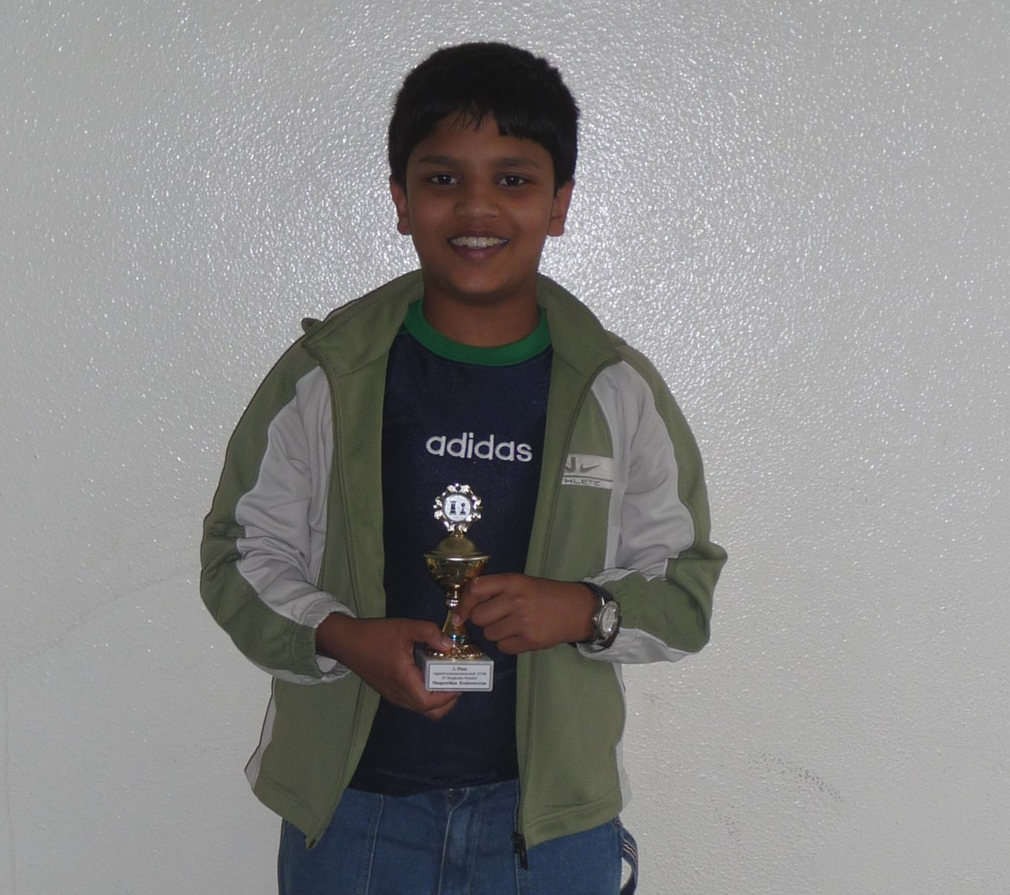
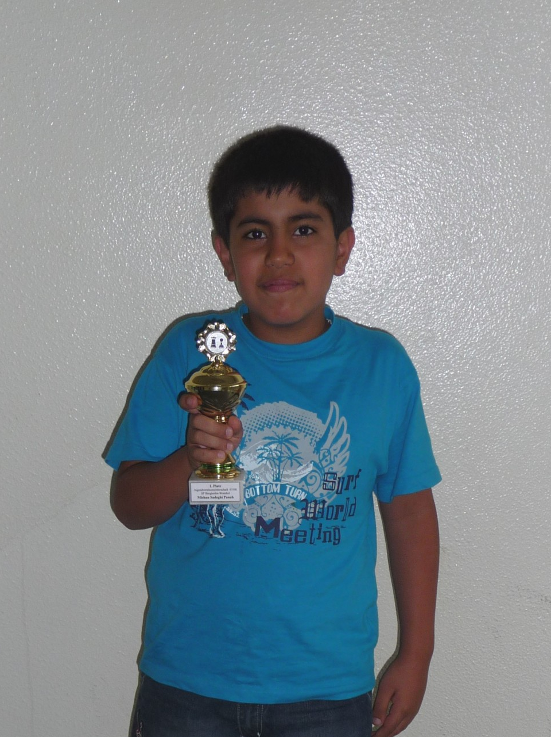
Aufgrund der vielen neuen Jugendlichen wurde dieses Jahr ein neuer Modus ausprobiert. Dabei wurden zwei Ranglisten erstellt. Eine mit der Anzahl der erspielten Prozent und eine mit der Anzahl der erspielten Punkte. Danach gab es für jeden Platz Punkte, die addiert wurden und dann durch zwei geteilt.
Neuer Jugendvereinsmeister wurde Mishan Sadeghi mit 91,6% gewonnener Partien und 11 Punkten. Zweiter wurde Shageerthan mit 78,1% und sogar 12,5 Punkten gefolgt von Daniel mit 88,8% und 8 Punkten. Ebenfalls unter den ersten fünf waren Thilaksan, Florian.
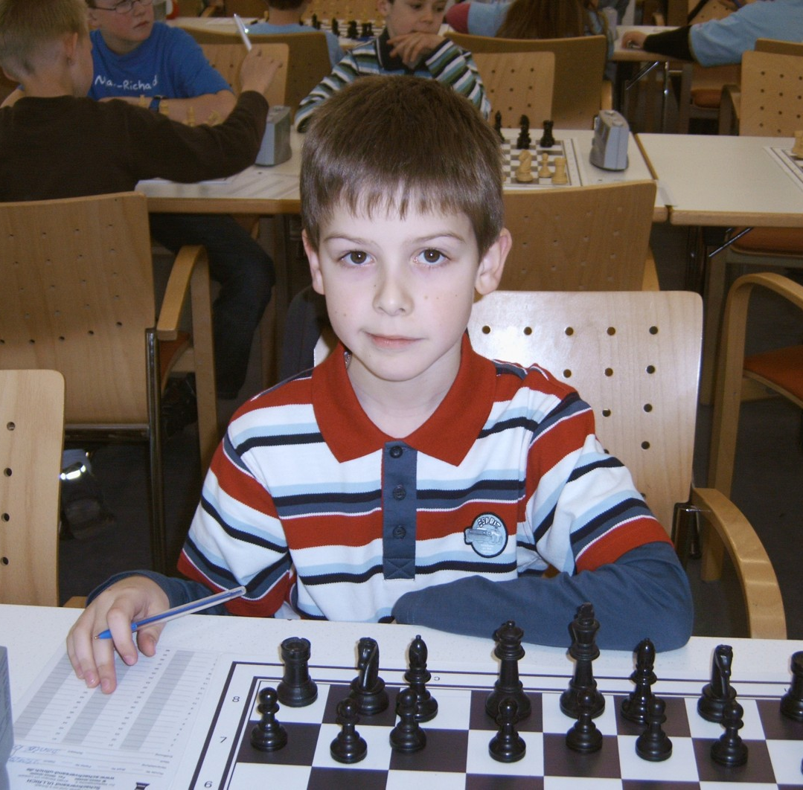
Die weiteren Plätze gingen an David, Dehn, Anthony, Tim und Maximilian. Die Jüngeren Spieler landeten vorwiegend in der zweiten Hälfte des Teilnehmerfeldes. Es spielten noch mit Hakan, Jahn, Casey, Vasee, Vanessa, Baran, Nicole, Thivisan und Alexandros. Die jüngste Spielerin war Vanessa. Mit ihren gerade mal 5 Jahren mischte sie die Gruppe ganz schön auf.
Wenn sich unsere Jüngsten so gut weiterentwickeln werden sich die Erwachsenen bald ganz schön in Acht nehmen müssen.

